**«Совершенствование деятельности школьных библиотекарей**

**в рамках реализации проекта «Читающая школа – читающая нация».**

Лишь знаньем жив человек,

лишь знаньем движется век!

Не говори: «Не могу»

Стремись к познанью душой.

Абай Кунанбаев.

Целью проекта «Читающая школа – читающая нация» является создание в Казахстане активной среды для творческого развития детей, для создания «читающего детства».

Проект «Читающая школа» направлен на решение главной проблемы современного кризиса детского чтения: ребёнок растет в окружении не читающих взрослых и в отсутствии качественных фондов детской литературы в домашних и школьных библиотеках. Поэтому решение проблемы лежит в совокупных, совместных усилиях семьи и школы.

Особое значение в проекте отводится чтению. Именно чтение является основой работы с любым видом информации: устной и письменной, традиционной книжной и новой электронной. Чтение – это сложный интеллектуальный процесс, без которого невозможно обучение в течение всей жизни. Чтение – важнейший фактор формирования и развития личности.

Задачи проекта:

* содействие воспитанию всесторонне развитой личности всеми формами и методами библиотечной работы;
* формирование у учащихся патриотического сознания, глубокой привязанности к родному краю, к нашей культуре;
* воспитание вкуса и пробуждение интереса читателей к чтению произведений лучших отечественных и зарубежных авторов;
* развитие творческого мышления, познавательных интересов и способностей, успешному усвоению учебных программ

Основная идея проекта будет реализовываться через организацию сетевого взаимодействия «школа-педагог-ребенок» в рамках создаваемой модели «Читающая школа – читающая нация».

Сегодня школьная библиотека продолжает активно осуществлять деятельность, направленную на популяризацию книги, чтения и развитие читательской культуры в рамках республиканского проекта «Читающая школа – читающая нация».

В библиотеке нашей школы с 2018 года ведется целенаправленная работа по развитию нравственных ценностей и повышению интереса учащихся к чтению посредством различных форм и методов работы.

Многие формы работы, вчера еще казавшиеся новыми и совсем не библиотечными, не только успешно прижились в библиотечной среде, но стали уже вполне традиционными: «Почитай мне книжку…», Рубрика «Книга недели», «20 минут с пользой» и т.д.

Все мероприятия по развитию нравственных ценностей с педагогами и родителями школы проводятся в определённой системе.

***Клуб семейного чтения «Почитай мне книжку…»***

Приобщение детей к книге невозможно без помощи семьи, так как именно родители выступают главными посредниками между книгой и ребенком, советуют ребенку, что лучше почитать. И поэтому необходимо объединить усилия школы, семьи, библиотеки для ее решения.

Так, в библиотеке возникла идея клуба семейного чтения. Он призван помочь родителям наладить общение с детьми, подсказать книги, которые заинтересуют и взрослых, и детей, объединят их и подтолкнут к разговору о прочитанном, о жизни, вообще.

В 2018 году в нашей библиотеке стартовал проект для учащихся вторых классов «Почитай мне книжку…».

В ходе работы клуба были отобраны как традиционные, так и инновационные формы библиотечного обслуживания (обзоры книг, литературные игры и викторины, литературный театр-экспромт, игры, акции, домашние задания).

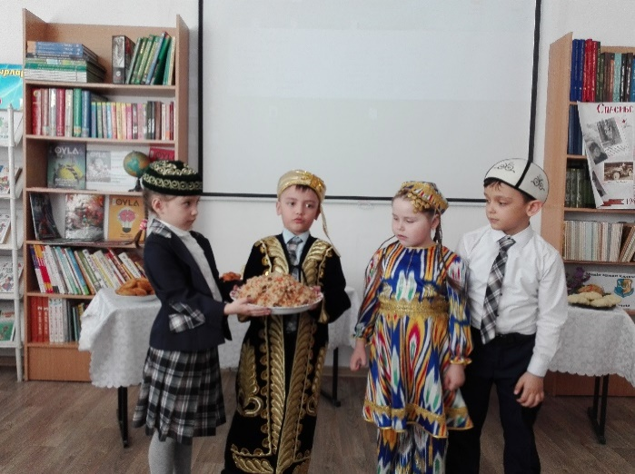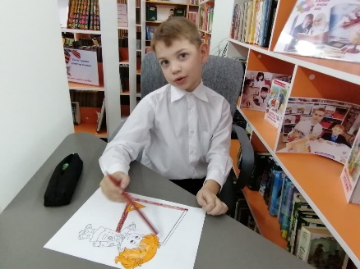У детей появился интерес к чтению, поменялись в лучшую сторону читательские умения и навыки. У родителей, которые были наиболее активны, возрос авторитет не только перед своими детьми, но и их одноклассниками.

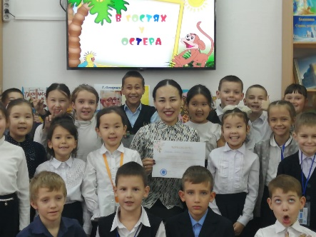

Родители наших учеников читали детям книги Ш.Перро «Золушка» (325 лет со времени появления в печати); «Алтыбакан и «Казахские детские игры»( к празднику Наурыз Мейрамы) А.Милна «Винни-Пух» (140 лет со дня рождения) «Я о войне сегодня говорю…», зимние стихи, рассказы и сказки о Новом годе и многие другие.

***«20 минут с пользой»***

Чтение вслух - наиболее доступная, но немного забытая сейчас форма работы с младшими школьниками.

В 2021 году целью привлечения детей к чтению художественных произведений стартовал 20-минутный проект «20 минут с пользой» среди учащихся школы.

Каждую среду учащиеся читают вслух книги по определенной тематике. В библиотеке были прочитаны такие произведения, как: «Чистый родник», «Отец и сын», «Плохой товарищ»; Ы.Алтынсарина; книги из серии «Знаешь ли ты?»: Древние города Казахстана, Великий шелковый путь, Отрар, Столицы Казахстана; рассказы и стихи о Великой отечественной войне - С.Алексеева «Папка», С.Михалкова «Были для детей», С.Маршака «Почта военная» и другие.

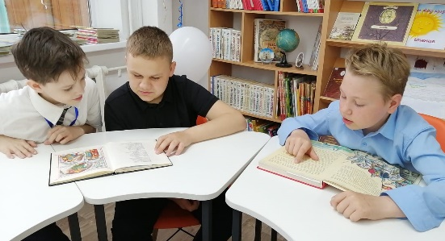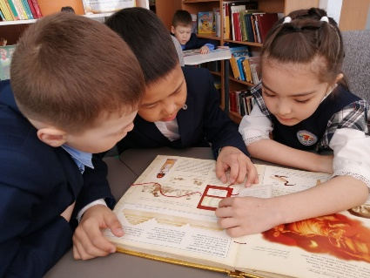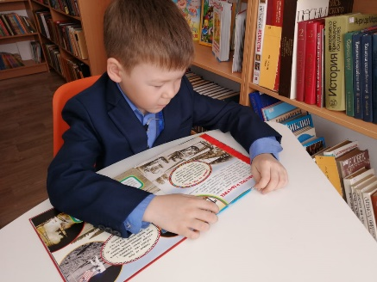Чтение вслух заинтересовало учащихся, вызвало у них желание продолжить чтение самостоятельно. Более того, оно приучило к внимательному слушанию текста. Таким образом, чтение вслух способствует созданию у школьников образных представлений, воздействует на эмоциональную сферу восприятия. Оно помогает заинтересовать ребенка.

***«Формула успеха «Встречи с интересными людьми»***

С целью реализации государственной программы «Рухани жанғару», в рамках базового направления «Саналы Азамат», в 2018 году в библиотеке стартовал проект «Формула успеха. Встречи с интересными людьми».

Традиционные встречи с интересными людьми проводятся с учащимися 9 классов. Цикл мероприятий «Формула успеха. Встречи с интересными людьми» направлен на то, чтобы показать молодежи ценность и важность любой профессии.

Цель проекта - пробуждение интереса к истории города, знакомству с известными горожанами, которые в своей сфере деятельности добились определенных успехов.

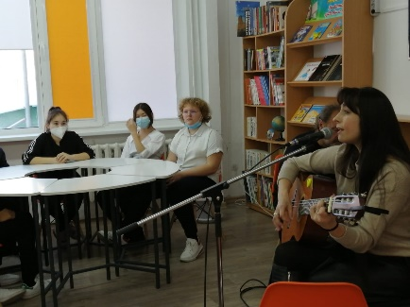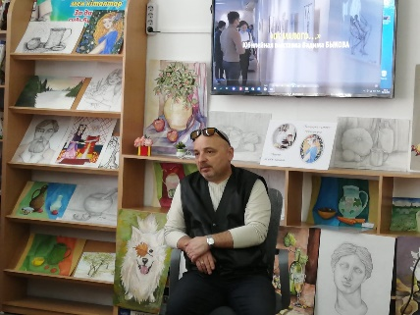За годы работы клуба учащиеся встретились с яркими, интересными людьми нашего города: Вишниченко В.Г. - казахстанским политическим и государственным деятелем, Капеновой Гульмирой - директором Центра образования и туризма «BESTkz», депутатом Костанайского областного маслихата; Владимиром Алексаниным, автором первого в Казахстане проекта по профилактике школьной травли «Стоп, буллинг!»; Бирмагамбетовым Наурызбеком – ЭКОактивистом, предпринимателем. Основателем ЭКО-клуба «Neco» и многими другими.

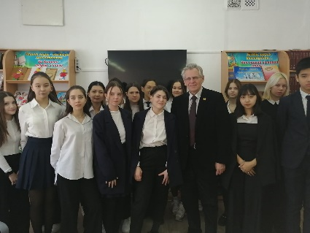

***«РУБРИКА «Книга недели»***

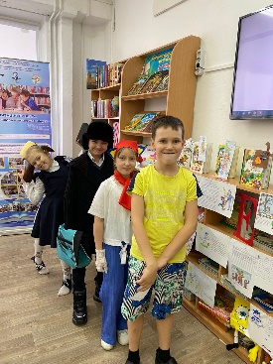Третья среда каждого месяца проходит в рамках творческих «посиделок», в ходе которых ребята представляют и защищают свои работы: «Я вас люблю!» – лучшее признание книге; «Мы читаем и рисуем» – на лучший рисунок по литературному произведению; «Самая красивая закладка-загадка»; «Лучший чтец» – тему для чтения можно выбрать любую: классика, сказка, стихотворение, ужастик, детектив и т. д.

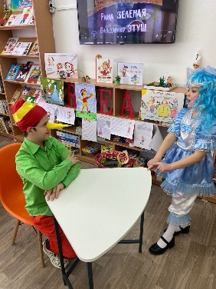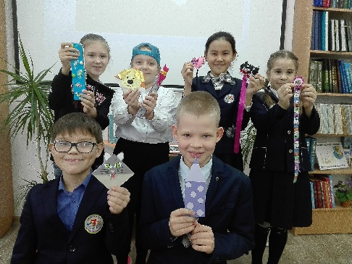

***«МультКино и книга»***

Мы знаем, что все дети любят смотреть мультфильмы. Многие предпочитают мультфильмы книгам. А что будет, если мы прорекламируем книгу с помощью мультфильма? Желание заинтересовать литературными героями, поделиться знаниями привело нас к теме: «МультКино и книга».

Посетители нашего библиотечного кинозала - самые маленькие читатели, учащиеся 1 классов.

***«Игротека в библиотеке»***

Библиотека – это открытое пространство для общения, творчества, отдыха. Все большую популярность завоевывает проект «Игротека в библиотеке». Игры пользуются огромным успехом у ребят.

Настольные игры – это живое общение, реальная возможность для установления дружеских связей между учащимися в процессе игры. Читальный зал стал открытой игровой площадкой для учащихся. Игротека в библиотеке завоёвывает всё большую популярность. К тому же часть посетителей игротеки становится читателями библиотеки.

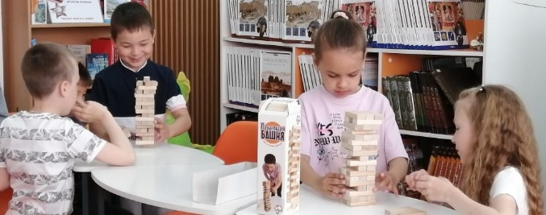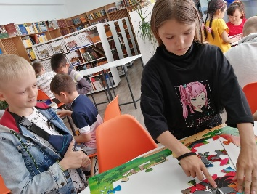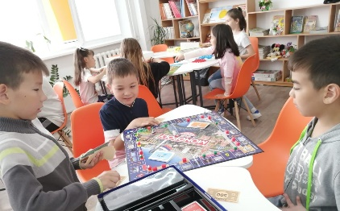

Также, в школьной библиотеке, с целью рекламы книг, периодических изданий и пропаганды чтения, привлечения внимания к книгам при помощи визуальных средств, учащиеся школы знакомят читателей библиотеки с новинками литературы (обзоры литературы «Ты это еще не читал?.. Тогда иди в библиотеку!»).

Ежегодно для обновления и пополнения фонда школьной библиотеки проводятся совместные мероприятия и акции «Подари библиотеке книгу», «Книжный сюрприз».

Родители учащихся принимают активное участие в воспитательном процессе и знают о том, чем живет библиотека.

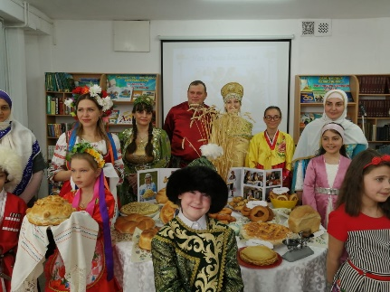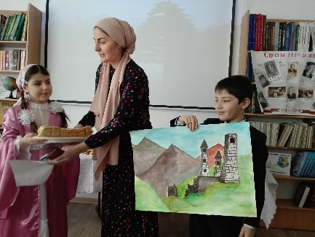

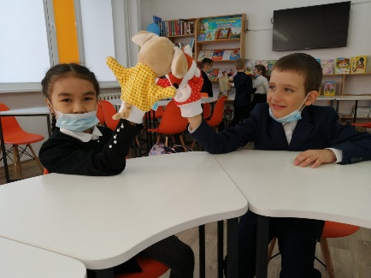

В заключении хочется отметить, что существуют разные способы приобщения детей к чтению. Как сделать так, чтобы ребёнок полюбил книгу, предпочёл её другим увлечениям?

* Необходимо создать комфортную среду, библиотека должна быть уютной, красивой, чтобы возникало постоянное желание возвращаться сюда снова и снова. Библиотека – это не только место, куда ребята приходят за знаниями, информацией, но и любимое место обсуждения.
* Работа по пропаганде чтения сложна и кропотлива, но действенной она будет только в том случае, если она ведется настойчиво и систематически, а не от случая к случаю.
* Только тесное взаимодействие семьи, библиотеки и педагога могут привести к эффективному пути развития детского чтения.
* Для достижения наилучшего результата по привлечению и продвижению книги и чтения необходимо использовать не только традиционные, но и инновационные формы работы с детьми.
* Самое главное в библиотеке – это ее содержание. Важно, чтобы библиотечный фонд был наполнен, преимущественно, высокохудожественной литературой различных форматов: книгами, периодикой, электронными изданиями.

Проблема привлечения детей к чтению, возвращения им радости общения с книгой, высокой литературной стоит на повестке дня любой библиотеки.

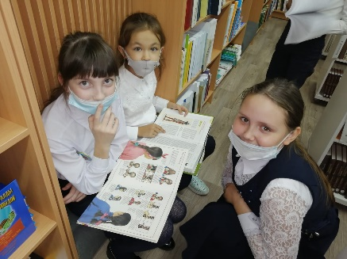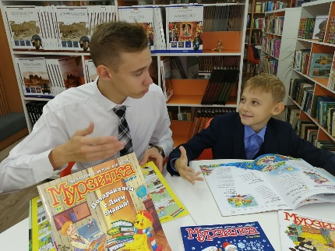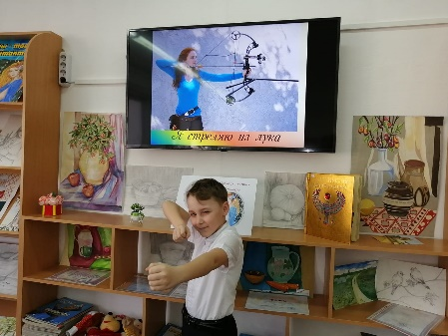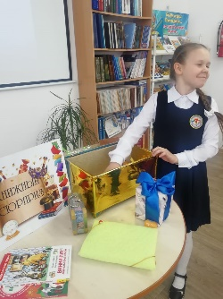Конечно, привлечь к чтению в ходе какой-то компании волевым путём невозможно: заставить читать невозможно, заразить чтением можно только через интерес, увлечённость и взаимопонимание.

Самые свежие новости о жизни библиотеки можно узнать на сайте школы <https://mektep7.edu.kz/ru/deyatelnost-shkoly/biblioteka/information>; в группе «Открытая книга. Семерочка» в соц.сети Фэйсбук [www.facebook.com/sch7kst/?ref=pages_you_manage](http://www.facebook.com/sch7kst/?ref=pages_you_manage%20); в Instagram <https://www.instagram.com/biblioteka_7sch/>.